GIOVEDI’ 3 NOVEMBRE 2022

Ore 21,00 BIBLIOECA CIVICA
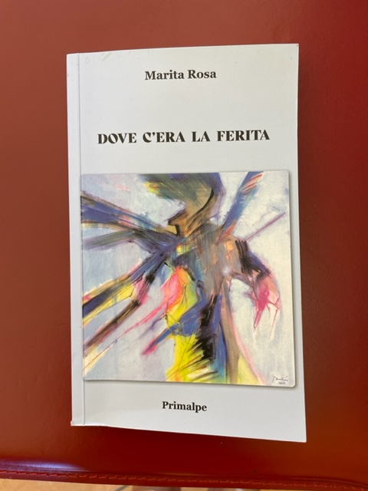

PRESENTERA’ GIORGIO FERRARIS
Alla serata parteciperà il “CORO ALPINI IVO TOSATTI”

Figura 1

